**Профориентационный отчет в МКОУ Новозубутлинская СОШ**

**за 2023-2024г**.

В 2023-2024 учебном году еженедельно в четверг, последним уроком проходит занятие в рамках курса профориентационных занятий «Россия — мои горизонты» (классный час) единой модели профориентационной ориентации учащихся 6-11 классов (Профминимум), который проводится классными руководителями Умаровой П.Д,,Магомедов М.И,, Шуайповой С.З.,Магомедовой М.М. по четвергам ("Вводный урок "Россия-мои горизонты", "Открой свое будущее", "Профориентационная диагностика"-"Мой профиль", "мои профсреды"; "Система образования в России", "пробую профессию в сфере науки и образования", "Россия в деле"+профориентационная диагностика "Мои ориентиры"; "Россия промышленная: узнаю достижения страны в сфере промышленности и производства"; профориентационное занятие "Пробую профессию в сфере промышленности").

При организации профориентационной работы в школе соблюдаются следующие принципы:

1) Систематичность и преемственность - профориентационная работа не ограничивается работой только с обучающимися выпускных классов.

2) Дифференцированный и индивидуальный подход к обучающимся в зависимости от возраста и уровня сформированности их интересов, от различий в ценностных ориентациях и жизненных планах, от уровня успеваемости.

3) Оптимальное сочетание массовых, групповых и индивидуальных форм профориентационной работы с обучающимися и родителями.

4) Взаимосвязь школы, семьи, профессиональных учебных заведений, службы занятости, общественных организаций.

5) Связь профориентации с жизнью.

Так, например, в 9-11 классах был организован просмотр уроков Проектории. Здесь ребята знакомятся с основными и востребованными профессиями нашей страны.

Работа с родителями (законными представителями):

Важным звеном в профориентации является работа с родителями. Родители обычно принимают активное участие в определении жизненных и профессиональных планов своих детей. Вместе с тем, вопросы выбора профессии и определения путей образования представляет трудную задачу как для самих обучающихся, так и их родителей (законных представителей). На родительских собраниях и классных часах в 6-11 классах проходили в виде индивидуальных консультаций - классные руководители поднимают вопросы о важности правильного выбора дальнейшего образования детей с учетом требований современного рынка труда.

В целях проведения открытых онлайн-уроков, реализуемых с учетом опыта цикла открытых уроков «Проектория», направленных на раннюю профориентацию,и достижения результата федерального проекта «Успех каждого ребенка» национального проекта «Образование» 9-11классы участвовали в просмотре трансляции 6 сентября 2023г. первого выпуска четвертого сезона по тематике «Машиностроение», посвященного работе предприятий оборонно-промышленного комплекса на примере одной из самых востребованных профессий сферы– Слесарь, 3 октября 2023 г. пятого выпуска четвертого сезона демонстрационного ролика по тематике «Профессии РЖД», посвященного компетенции «Управление локомотивом» на сайте «Шоу профессий».

В рамках этого проекта 28 сентября учащиеся 6-9  классов побывали в историческом парке «Россия – моя история» города Махачкала, где смогли посетить мультимедийный проект «Билет в будущее», который призван помочь школьникам решить непростую задачу –выбрать будущую профессию.

  Экскурсовод отметила, как важно уже в столь молодом возрасте иметь представление о дальнейшем профессиональном пути и ознакомила с ее направлениями: здоровая среда, а также комфортная, безопасная, социальная, умная, деловая, креативная и индустриальная. В рамках проекта наши школьники  посетили квестовую мультимедийную выставку-тестирование «Лаборатория будущего». Шаг за шагом они изучали новые профессии и завершили свое путешествие на творческой и позитивной волне, получая свои бинаты.

«Билет в будущее» призван расширить возможности для профессиональной ориентации школьников. У ребят есть возможность разобраться и проанализировать рынок труда, понять, какие профессии наиболее востребованы в данное время».

В рамках федерального проекта «Билет в будущее» и недели профориентации учащиеся 6-11 классов МКОУ "Новозубутлинская СОШ" совершили экскурсию 9 ноября в молочном заводе "Колос". На заводе учащиеся увидели, как идет подготовка молока к дальнейшей переработке, как в условиях лаборатории проверяют качество доставленного на завод молока, какую продукцию выпускает завод и где реализует ее. Ребята также увидели процесс фасовки молочной продукции. Ребят впечатлила современная технология изготовления молочной и кисломолочной продукции. По итогам экскурсии на молочное производство участники узнали интересные и важные факты о пользе молочных продуктов; увидели, где, как и из чего они производятся; где берется сырье и что представляет собой молочная ферма; какие требования предъявляются к качеству продукции и безопасности труда; люди каких профессий работают на молочных заводах и за какие процессы они отвечают, чтобы каждый день на наших столах были вкусные молочные продукты.

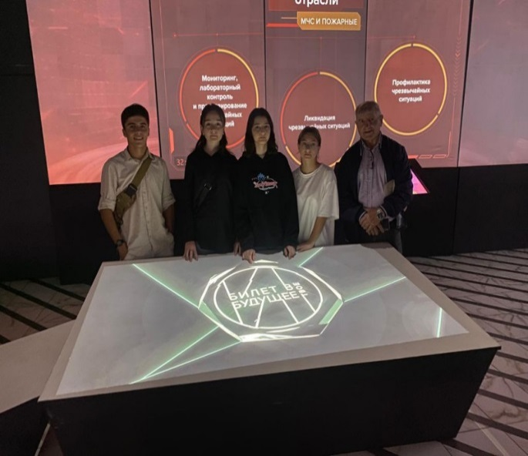 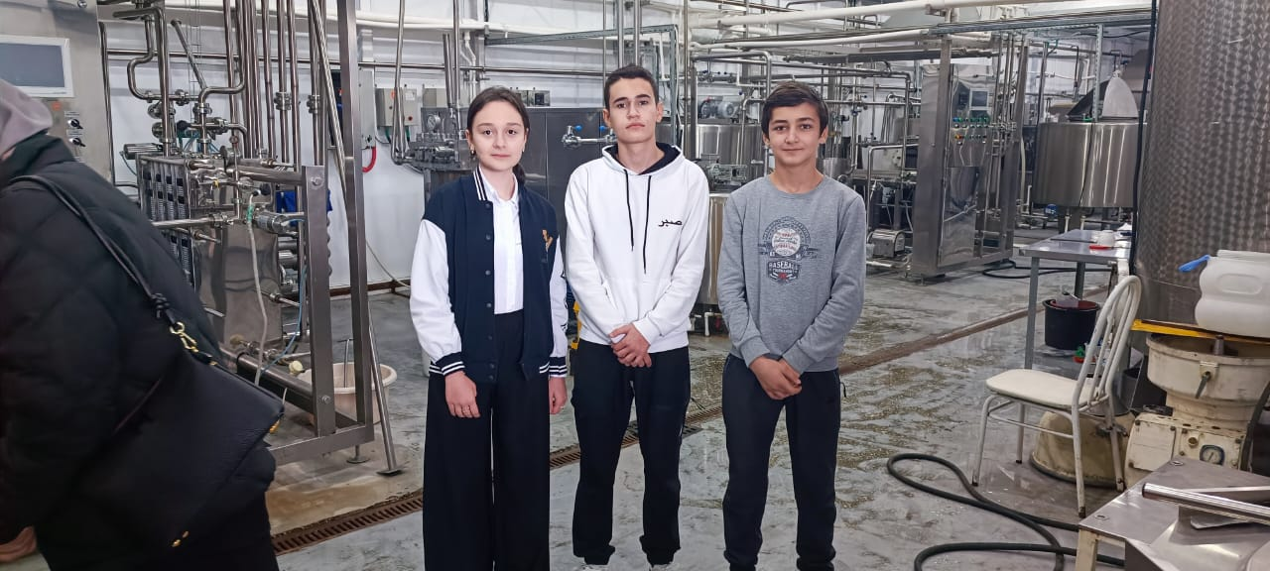

30 ноября урок прошел на тему: «Пробую профессию в инженерной сфере».

В процессе урока были просмотрены видеоролики: «Выставка «Россия»: павильон «Космос» и «Инженер-испытатель космических аппаратов». После просмотра видеоматериалов классные руководители провели с учащимися игру-разминку «Верю-не верю». Затем прошло обсуждение на тему: «Портрет специалиста».

Следующим заданием было прохождение профпробы на тему: «Инженер-испытатель космических аппаратов». Учащихся разделили на 2 группы, им раздали раздаточный материал с заданиями. Ребята активно с интересом отвечали на поставленные вопросы. После профпробы учащиеся просмотрели видеоролик «Выставка «Россия»: павильон «Промышленность».

Совместно с педагогами обучающиеся проработали карточку профессий «Инженериспытатель». Затем была рассмотрена Большая карта отраслей. В ней учащиеся имели возможность записать свои впечатления от занятия, новых знаний об отраслях и профессиях, а также спрятанное в профпробах слово-пароль.

Коллектив школы надеется на то, что профориентационные уроки помогут нашим учащимся обрести базовые знания и умения, которые помогут им в профессиональном самоопределении.

Проведение профориентационных занятий проходят под строгим контролем администрации школы. Еженедельно зам.директора по ВР Абдурахманова Н.М.. контролирует подготовку классных руководителей 6-11классов к профориентационному уроку. К критериям требований к уроку относятся - наличие сценария (разработки) урока, наглядностей, презентации, видеоматериала, раздаточного материала и оформление доски. Все классные руководители проводят профориентационную работу с обучающимися согласно Методическим рекомендациям по реализации профориентационного минимума.

**Подводя итоги профориентационной работы в 6-11 классах можно сделать выводы:**

1. В 6-11 классах ведется целенаправленная работа по профориентации обучающихся с учетом запроса экономики современного общества.

2. В организации профориентационной деятельности с обучающимися используются разнообразные формы внеклассной деятельности, современные педагогические технологии.